西阆苑小二班班级动态
2024年5月13日 星期一
【01 户外活动】
今天户外活动我们在前操场进行混班游戏！
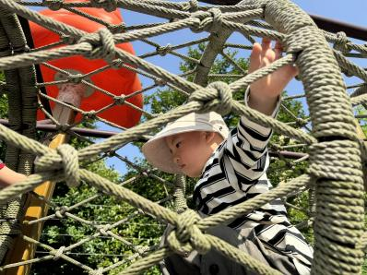 | 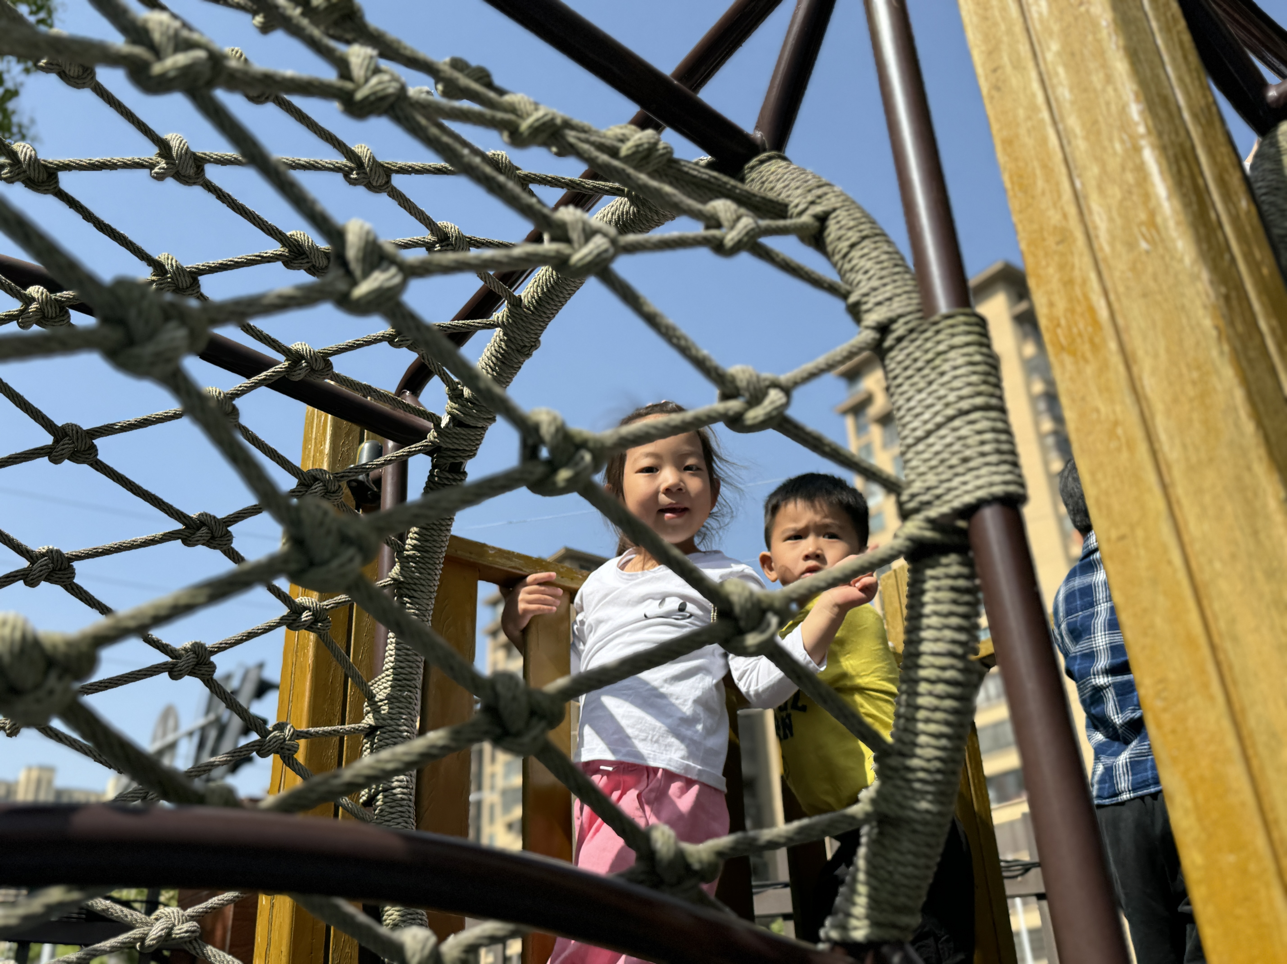 | 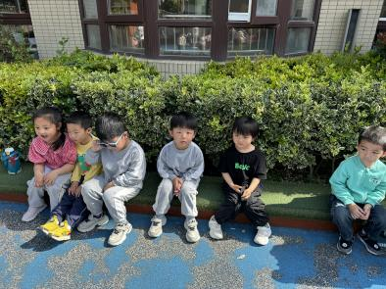
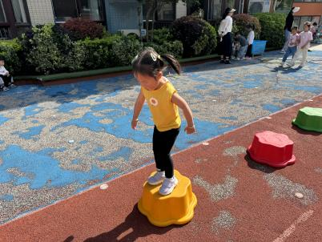 | 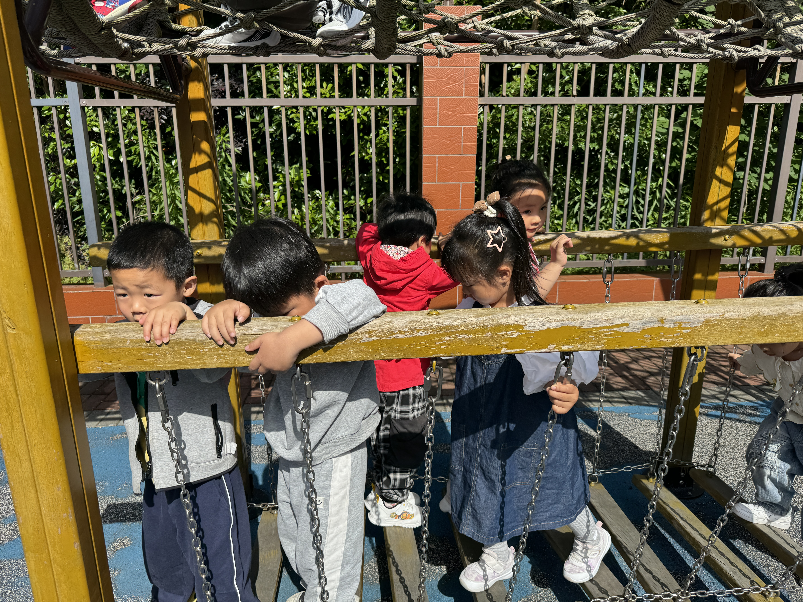

【02 地震逃生演练】
安全无小事，防灾减灾正当时。今年5月12日是我国第16个全国防灾减灾日，随着第一声地震警报响起，幼儿在老师的有序指挥下，做到临危不乱，迅速利用各种就近物品，保护身体重要部位，躲到相对安全的桌子下或坚固的墙、三角处等地方，躲避最强震波。
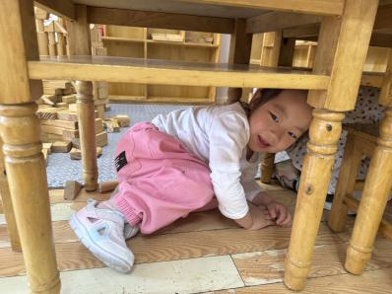 | 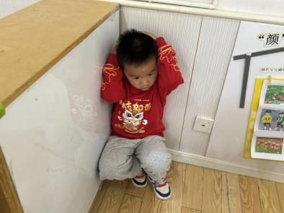 | 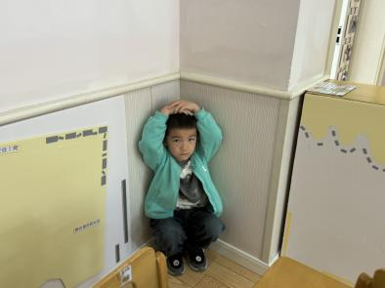
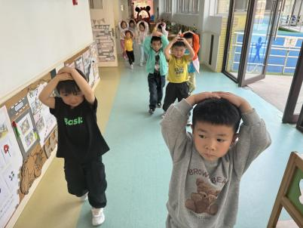 | 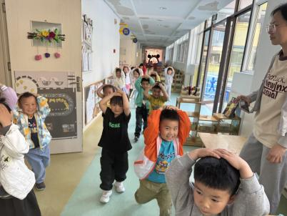 | 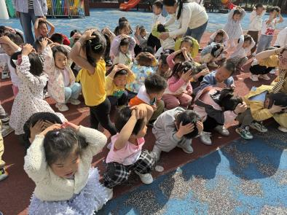
孩子的安全是幼儿园工作的重中之重，安全无小事，防患于未然。通过此次防灾减灾专题活动，全体师生不仅掌握了防灾减灾的安全知识，同时更具备了一定的应急避险和自救自护的能力。

